**Министерство науки и высшего образования Российской Федерации**

**ФЕДЕРАЛЬНОЕ ГОСУДАРСТВЕННОЕ АВТОНОМНОЕ ОБРАЗОВАТЕЛЬНОЕ УЧРЕЖДЕНИЕ ВЫСШЕГО ОБРАЗОВАНИЯ**

**«Национальный исследовательский университет ИТМО»**

**(Университет ИТМО)**

**Факультет прикладной информатики**

**Образовательная программа** Мобильные и сетевые технологии

**Направление подготовки** 09.03.03 Мобильные и сетевые технологии

ОТЧЕТ по Лабораторной работе № 3

по дисциплине «Проектирование и реализация баз данных»

**Обучающийся:** Майстренко Анастасия Николаевна К3241

**Преподаватель:** Говорова Марина Михайловна

Санкт-Петербург,

2025

**Цель работы**

Овладеть практическими навыками создания таблиц базы данных PostgreSQL, заполнения их рабочими данными, резервного копирования и восстановления базы данных.

**Практическое задание:**

1. Создать базу данных с использованием pgAdmin 4 (согласно индивидуальному заданию).
2. Создать схему в составе базы данных.
3. Создать таблицы базы данных.
4. Установить ограничения на данные: *Primary Key, Unique, Check, Foreign Key*.
5. Заполнить таблицы БД рабочими данными.
6. Создать резервную копию БД. *Указание: создать две резервные копии:*

* *с расширением CUSTOM для восстановления БД;*
* *с расширением PLAIN для листинга (в отчете);*
* *при создании резервных копий БД настроить параметры Dump options для Type of objects**и**Queries*

7.Восстановить БД.

**Модель**

Модель представляет собой процесс учета выполнения заданий.

Рис. 1: схема инфологической модели БД ЛР 2 (IDEF1X);

**Ход работы**

**1. Создание базы данных и схемы**

В pgAdmin была создана база данных с названием lab3_2_db. Далее в ней вручную создана схема lab3_schema, в которой хранились все таблицы лабораторной работы.

*.*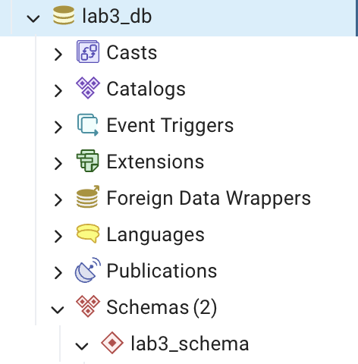

Рис. 2: Дерево объектов в pgAdmin

**2. Создание таблиц и определение ограничений**

Были созданы все таблицы, соответствующие инфологической модели из ЛР2, с соблюдением связей между сущностями.

Во всех таблицах были реализованы:

* Первичные ключи (PRIMARY KEY)
* Внешние ключи (FOREIGN KEY)
* Ограничения уникальности (UNIQUE)
* Ограничения CHECK (например, контроль даты окончания проекта)

Также составные ключи (например, (project_id, employee_id) в таблицах участия) были **заменены на surrogate-ключи** — отдельные поля serial, например participation_id serial primary key. Это сделано вручную при проектировании таблиц.

Изображение выглядит как текст, снимок экрана, Шрифт

Содержимое, созданное искусственным интеллектом, может быть неверным.

Рис. 3*: код создания таблиц в Query Tool*

**3. Заполнение таблиц тестовыми данными**

Через Query Tool в pgAdmin были выполнены SQL-запросы INSERT INTO, с помощью которых все таблицы были наполнены тестовыми строками. При вставке учитывались связи между таблицами: сначала заполнялись справочные таблицы (department, position и т.д.), затем таблицы с внешними ключами (employee, project, taskи пр.).

*.*Изображение выглядит как текст, снимок экрана, Шрифт

Содержимое, созданное искусственным интеллектом, может быть неверным.

*Рис. 4: результат выполнения SELECT * FROM employee и других таблиц с заполненными данными*

**4. Визуализация ER-диаграммы**

С помощью pgAdmin была построена ER-диаграмма по схеме lab3_schema, на которой отображены связи между таблицами, типы ключей и ограничения. Диаграмма подтверждает правильность построения модели.

Изображение выглядит как текст, диаграмма, снимок экрана, Параллельный

Содержимое, созданное искусственным интеллектом, может быть неверным.

*Рис. 5: Generate ERD*

**5. Резервное копирование базы данных**

Были выполнены два типа резервного копирования:

1. **Формат .backup (Custom)** — подходит для восстановления в pgAdmin.
   * + Содержит данные, структуру и связи
     + Создаётся через Backup... → Format: Custom
2. **Формат .sql (Plain)** — текстовый дамп, содержащий SQL-команды:
   * + CREATE DATABASE
     + CREATE TABLE
     + INSERT INTO
     + ALTER TABLE ... ADD CONSTRAINT

Изображение выглядит как текст, снимок экрана, программное обеспечение, число

Содержимое, созданное искусственным интеллектом, может быть неверным.

*Рис. 5: окно настроек резервного копирования в формате .backup*

Изображение выглядит как текст, снимок экрана, программное обеспечение, число

Содержимое, созданное искусственным интеллектом, может быть неверным.  
Рис. 6*: окно настроек резервного копирования в формате .sql*

**Вывод**

В ходе лабораторной работы была создана полноценная реляционная база данных, отражающая предметную область "Учёт выполнения заданий" (вариант 4). Все таблицы созданы в соответствии с инфологической моделью из ЛР2, реализованы необходимые ограничения и связи между сущностями. Составные ключи заменены surrogate-ключами с типом serial.

База данных успешно наполнена тестовыми данными и визуализирована в виде ER-диаграммы. Выполнено резервное копирование базы в форматах .backup и .sql, что обеспечивает возможность восстановления и просмотра структуры БД. Все цели лабораторной работы достигнуты.